
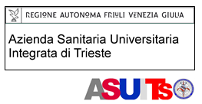
REGIONE F. V.G.
AZIENDA SANITARIA UNIVERSITARIA INTEGRATA
DI TRIESTE

Care ragazze e ragazzi,
se siete italiani o stranieri residenti in FVG e avete compiuto 16 anni e non ancora compiuto i 18, vi proponiamo di fare un’esperienza di volontariato in zone della città denominate Microaree, dove sarete coinvolti in progetti promossi dall’Azienda Sanitaria Universitaria Integrata di Trieste – Direzione dei Servizi Sociosanitari e che riguardano il benessere, la qualità della vita, la salute e la partecipazione degli abitanti.
Il vostro può essere un contributo prezioso al fianco di persone di qualunque età che necessitano di vicinanza e supporto a casa propria, in casa di riposo, negli spazi del quartiere…

Le Microaree (PROGETTI) che accolgono i volontari sono: Campi Elisi, Gretta, Vaticano, Ponziana, Melara, Valmaura, Giarizzole, Negri, Grego e Zindis.
E’ richiesto un impegno di 360 ore complessive (circa 30 ore mensili), che si possono articolare in alcune ore settimanali da concordare con i Referenti del progetto.
E’ previsto anche un contributo di circa 900 € per l’intero anno
I progetti accoglieranno 28 volontari e l’inizio è previsto per il giorno 4 settembre 2019 e avranno la durata di un anno.

La domanda va presentata (possibilmente a mano) entro le ore 14.00 di venerdì 24 maggio 2019 al seguente indirizzo:

AZIENDA SANITARIA UNIVERSITARIA INTEGRATA DI TRIESTE
VIA GIOVANNI SAI 1 – 3 STANZA 120 – I° PIANO
(Prima palazzina a destra all’interno del parco di S. Giovanni)

Nei seguenti orari:
LUNEDI’ E MERCOLEDI’ DALLE ORE 14.00 ALLE ORE 18.00
MARTEDI’ GIOVEDI’ DALLE ORE 10.00 ALLE ORE 14.00
E SOLO VENERDI’ 24 MAGGIO DALLE ORE 10.00 ALLE ORE 14.00

Allo stesso indirizzo potete trovare i moduli per presentare domanda e i progetti, il tutto è scaricabile anche dal sito internet: www.asuits.sanita.fvg.it Azienda informa/Servizio Civile/Servizio Civile Solidale
Per info: 040/399.5872 - 320/6651593

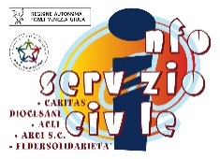
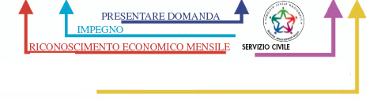
SERVIZIO CIVILE SOLIDALE
360 ore in 1 anno

